

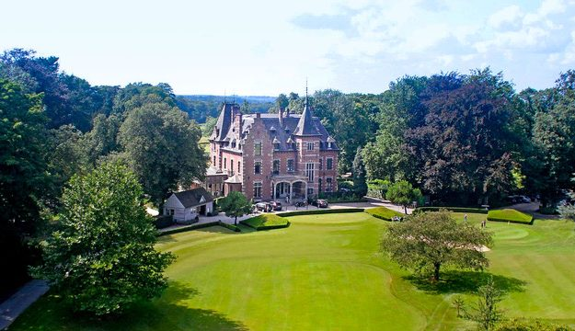

INVITATION

Le président Henri van de Putte et Norbert De Clercq
ont le grand plaisir de vous convier à leur

Passation de pouvoirs

le vendredi 3 juillet 2020 à 19h00
dans le cadre magnifique du
Club House du Château de l'Hermite - Golf des 7 Fontaines
1021 Chaussée d'Alsemberg 1420 Braine l'Alleud

19h00 : Coupe de prosecco en apéro à la terrasse du club si la météo le permet
19h45 : Passation de pouvoirs dans la salle de conférence
20h30 : Dîner
Ravioles de scampis aux épices, coulis de crustacés et yahourt au citron
Ballotine de volaille aux morilles, Panna et chicons aux pastis
Soupe de figue, basilic et glace vanille.
Café.
Vin et eau à discrétion .

Participation : 50,00€/pp à verser avant le 26 juin 2020 sur le compte du Rotary Club de Bruxelles Ouest,
IBAN : BE67 0688 9684 8687 en précisant l’événement, votre nom et le nombre de personnes.
Votre paiement tient lieu de réservation.
Maximum 50 participants (crise du Covid-19).
Information et réservation : secretary.rcbo@gmail.com

Smoking

RSLP : pour le jeudi 25 juin 2020.

Réunions Statutaires : Chalet du Laerbeek, Avenue du Laerbeek, 145, 1090 Jette, Bruxelles, les lundis à 12h30.

